ФЕДЕРАЛЬНОЕ АГЕНТСТВО ЖЕЛЕЗНОДОРОЖНОГО ТРАНСПОРТА
Федеральное государственное бюджетное образовательное учреждение
высшего образования
«Петербургский государственный университет путей сообщения
Императора Александра I»
(ФГБОУ ВО ПГУПС)

Кафедра «Экономика транспорта»

РАБОЧАЯ ПРОГРАММА
дисциплины
«ДЕНЬГИ, КРЕДИТ, БАНКИ» (Б1.В.ДВ.1.2)

для направления
38.03.02 «Менеджмент»

по профилю
«Производственный менеджмент»

Форма обучения – очная

Санкт-Петербург
2018
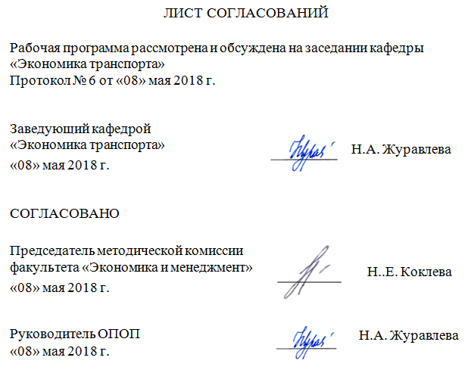
ЛИСТ СОГЛАСОВАНИЙ

Рабочая программа рассмотрена и обсуждена на заседании кафедры «Экономика транспорта»
Протокол № 6 от «23» марта 2016 г.

Заведующий кафедрой «Экономика транспорта» |  | Н.А. Журавлёва
«23» марта 2016 г.

СОГЛАСОВАНО
Председатель методической комиссии факультета «Экономика и менеджмент»  «23» марта 2016 г. |  | Н.Е. Коклева
Руководитель ОПОП  «23» марта 2016 г. |  | Н.А. Журавлёва

1 Цели и задачи дисциплины

Рабочая программа составлена в соответствии с ФГОС ВО, утвержденным «12» января 2016 г., приказ № 7 по направлению подготовки 38.03.02 «Менеджмент (уровень бакалавриата)» по дисциплине «Деньги, кредит, банки» (Б1.В.ДВ.1.2).
Целью изучения «Деньги, кредит, банки» является приобретение теоретических знаний в области современного денежного обращения, функционировании рынка кредитных ресурсов и его основных институтов, особенностей монетарных мер регулирования экономики в России, анализ причин инфляции и антиинфляционных мер.
Для достижения поставленных целей решаются следующие задачи:
- изучение функций денег в историческом развитии и особенностей современных денег;
- изучение принципов функционирования рынка кредитных ресурсов, деятельности Центрального банка и сети коммерческих банков;
- анализ особенностей современного кредита, принципов кредитования, денежно-кредитной политики и ее роли в обеспечении экономического роста.

2 Перечень планируемых результатов обучения по дисциплине,
соотнесенных с планируемыми результатами освоения основной профессиональной образовательной программы

Планируемыми результатами обучения по дисциплине являются: приобретение знаний, умений, навыков.
В результате освоения дисциплины обучающийся должен:
знать:
- систему коммерческих банков, их ресурсы, экономические показатели их деятельности, анализ и оценку эффективности деятельности коммерческих банков;
уметь:
- определять ресурсы коммерческого банка, экономические показатели его деятельности;
- оценивать и анализировать финансовые возможности коммерческого банка;
владеть:
- инструментарием кредитно-денежной политики;
- умение вести деловые переговоры.
Изучение дисциплины направлено на формирование следующих общекультурных компетенций (ОК):
- способность использовать основы экономических знаний в различных сферах деятельности (ОК-3);
- способность к самоорганизации и самообразованию (ОК-6).
Изучение дисциплины направлено на формирование следующих общепрофессиональных компетенций (ОПК):
- способность находить организационно-управленческие решения и готовностью нести за них ответственность с позиций социальной значимости принимаемых решений (ОПК-2).
Изучение дисциплины направлено на формирование следующих профессиональных компетенций (ПК):
информационно-аналитическая деятельность:
- способность оценивать воздействие макроэкономической среды на функционирование организаций и органов государственного и муниципального управления, выявлять и анализировать рыночные и специфические риски, а также анализировать поведение потребителей экономических благ и формирование спроса на основе знания экономических основ поведения организаций, структур рынков и конкурентной среды отрасли (ПК-9).
Область профессиональной деятельности обучающихся, освоивших данную дисциплину, приведена в п. 2.1 общей характеристики ОПОП.
Объекты профессиональной деятельности обучающихся, освоивших данную дисциплину, приведены в п. 2.2 общей характеристики ОПОП.

3 Место дисциплины в структуре основной профессиональной
образовательной программы

Дисциплина «Деньги, кредит, банки» (Б1.В.ДВ.1.2) относится к вариативной части и является дисциплиной по выбору обучающегося.

4 Объем дисциплины и виды учебной работы
Для очной формы обучения:
Вид учебной работы | Всего часов | Семестр
Вид учебной работы | Всего часов | 3
Контактная работа (по видам учебных занятий) | 48 | 48
В том числе:
- лекции (Л) | 32 | 32
- практические занятия (ПЗ) | 16 | 16
- лабораторные работы (ЛР) | - | -
Самостоятельная работа (СРС) (всего) | 51 | 51
Контроль | 9 | 9
Форма контроля знаний | З | З
Общая трудоемкость: час / з.е. | 108/3 | 108/3

Примечание:
З – зачет.

5. Содержание и структура дисциплины
  - Содержание дисциплины
№ п/п | Наименование раздела дисциплины | Содержание раздела
1 | Денежная система страны | Тема 1.1. Сущность и функции денег  Понятие денег и необходимость их появления. История развития денег. Функции и свойства денег. Роль денег в рыночной экономике. Виды денег. Товарные деньги и их формы. Металлические деньги и монетный доход. Необеспеченные деньги и их формы. Бумажные деньги и банкноты. Роль векселя в развитии необеспеченных денег. Депозитные деньги, чеки и пластиковые карты, современные виды денег. Денежные и финансовые отношения. Содержание и своеобразие финансовых отношений.  Тема 1.2. Деньги и денежная система страны  Денежная система страны, элементы денежной системы. Денежная масса, измерение денежной массы. Эмиссия денег и ее влияние на темпы экономического развития. Наличный и безналичный денежный оборот. Контроль за денежным обращением. Денежное обращение. Выпуск денег и реальное производство. Динамика изменения. Количественная теория денег. Уравнение обмен. Спрос на деньги и предложение денег. Равновесие на денежном рынке. Инфляция спроса, инфляция издержек, стагфляция и меры борьбы с ними. Методы регулирования экономики и антиинфляционная политика государства.
2 | Кредит: отношения, виды и функции | Тема 2.1. Кредит: отношения, виды и функции.  Кредит в историческом развитии. Современный кредит и базовые принципы кредитования. Государство и хозяйствующие субъекты на рынке кредитных ресурсов. Формы и классификация кредита. Структура современной кредитной системы России и задачи ее совершенствования. Характеристика видов кредита. Процент. Процентная ставка. Операции наращения и дисконтирования. Секьюризация кредита
3 | Формирование современной банковской системы в России | Тема 3.1. Управление банковской системой. Центральный банк.  Зарождение кредитно-банковской системы. Двухуровневая банковская система. Функции центрального банка. Место центрального банка в системе органов государственного управления. Основные задачи Банка России. Операции и сделки Банка России. Органы управления Банка России. Структурные подразделения Банка России. Законодательная база деятельности Банка России. Методы контроля и управления банковской системой. Лицензирование банковской деятельности. Нормативы, устанавливаемые Центральным банком России для кредитных организаций. Кредитно-денежная политика, ее цели. Инструменты проведения денежной политики: ставка рефинансирования Банка России; установление нормы обязательных резервов; операции с государственными ценными бумагами; кредитование бюджета; поддержание курса рубля.  Тема 3.2. Создание коммерческого банка и его роль в развитии экономики.  Понятие коммерческого банка и его функции. Финансовый кризис 2014 года и направления реформирования банковской системы. Регистрация банка. Учредительные документы. Уставной капитал коммерческих банков. Виды коммерческих банков. Лицензии для проведения банковских операций. Открытие филиалов. Особенности создания банков с участием иностранных инвестиций. Другие кредитные учреждения (институты-посредники).
4 | Ресурсная база коммерческого банка. Банковский баланс | Тема 4.1. Пассивные операции банков Банковский баланс.  Формирование банковских ресурсов. Собственные и привлеченные средства. Банковская ликвидность. «Короткие» и «длинные» деньги в составе привлеченных средств. Депозиты до востребования и срочные депозиты. Вклады с неснижаемым остатком и их роль в обеспечении надежности банков. Цели управления банковским портфелем. Ликвидность баланса. Структура банковских пассивов. Системные и управляемые пассивы. Актив баланса. Структура банковских активов. Доходность и риск при осуществлении активных операций  Тема 4.2. Активные и комиссионно-посреднические операции коммерческих банков  Общая характеристика активных операций. Долговые требования банков к клиентам. Варианты размещения банковских ресурсов. Активы, приносящие доход и не приносящие дохода. «Длинные» и «короткие» деньги в ссудах. Особенности кредитования физических и юридических лиц. Операции банков с ценными бумагами. Другие виды операций. Содержание и перспективы развития в России.  Тема 4.3. Банковская ликвидность. Прибыль банка.  Понятие банковской ликвидности, факторы ее определяющие. Показатели ликвидности банка и их практическое значение. Контроль ликвидности коммерческих банков со стороны Банка России. При быль банка, методы ее определения.
5 | Система безналичных расчетов | Тема 5.1. Организация безналичных расчетов во внутреннем обороте  Платежная система страны. Организация безналичных расчетов и ее роль в экономике. Основные формы безналичных расчетов. Расчеты платежными поручениями и платежными требованиями. Чековая форма расчетов. Аккредитивная форма расчетов и ее перспективы в России. Расчеты векселями. Основы корреспондентских отношений банков.

5.2 Разделы дисциплины и виды занятий
Для очной формы обучения:
№ п/п | Наименование раздела дисциплины | Л | ПЗ | ЛР | СРС
 | Денежная система страны | 6 | 2 | - | 10
 | Кредит: отношения, виды и функции | 8 | 3 | - | 11
 | Формирование современной банковской системы в России | 6 | 3 | - | 10
 | Ресурсная база коммерческого банка. Банковский баланс | 6 | 3 | - | 10
 | Система безналичных расчетов | 6 | 3 | - | 10
 | Итого | 32 | 16 |  | 51

- Перечень учебно-методического обеспечения для самостоятельной работы обучающихся по дисциплине
№ пп | Наименование раздела дисциплины | Перечень учебно-методического обеспечения
1. | Денежная система страны | - Белотелова Н. П. Деньги. Кредит. Банки.: Учебник. [Электронный ресурс] – М.: Дашков и К, 2014. - 400 с. — Режим доступа: http:// http://ibooks.ru  - Шевчук, Д.А. Деньги. Кредит. Банки. Курс лекций в конспективном изложении [Электронный ресурс] : учебно-методическое пособие. — М. : Финансы и статистика, 2014. — 159 с. — Режим доступа: http://e.lanbook.com
2. | Кредит: отношения, виды и функции
3. | Формирование современной банковской системы в России
4. | Ресурсная база коммерческого банка. Банковский баланс
5. | Система безналичных расчетов

7 Фонд оценочных средств для проведения текущего контроля успеваемости и промежуточной аттестации обучающихся по дисциплине
Фонд оценочных средств по дисциплине «Деньги, кредит, банки» является неотъемлемой частью рабочей программы и представлен отдельным документом, рассмотренным на заседании кафедры «Экономика транспорта» и утвержденным заведующим кафедрой.

8 Перечень основной и дополнительной учебной литературы, нормативно-правовой документации и других изданий, необходимых для освоения дисциплины

8.1. Перечень основной учебной литературы, необходимой для освоения дисциплины
- Белотелова Н. П. Деньги. Кредит. Банки: Учебник. [Электронный ресурс] – М.: Дашков и К, 2014. - 400 с. — Режим доступа: http:// http://ibooks.ru
- Шевчук, Д.А. Деньги. Кредит. Банки. Курс лекций в конспективном изложении [Электронный ресурс] : учебно-методическое пособие. — М.: Финансы и статистика, 2014. — 159 с. — Режим доступа: http://e.lanbook.com

8.2. Перечень дополнительной учебной литературы, необходимой для освоения дисциплины
- Финансы. Денежное обращение. Кредит : учебное пособие / Колпакова Г.М. – М.: Финансы и статистика, 2014. – 496 с. - Режим доступа: http://e.lanbook.com/
- Деньги. Кредит. Банки : учеб. / ред.: В. В. Иванов, Б. И. Соколов. - 2-е изд., перераб. и доп. - М. : Проспект, 2008. - 848 с.

8.3. Перечень нормативно-правовой документации, необходимой для освоения дисциплины
- О банках и банковской деятельности в Российской Федерации: ФЗ от 2 декабря 1990 г. № 395-1 (с измен. и дополн.) (в ред. от 21.03.02).
- О центральном банке Российской Федерации (Банке России) ФЗ от 2 декабря 1990 г. № 394-1 (в ред. от 10.01.03): от 10 июля 2002 г., №86 ФЗ (в ред. от 10.01.03) // СЗ РФ 2002 г. № 28; 2003 № 2.
- О безналичных расчетах в Российской Федерации. Положение Центрального банка РФ от 3 октября 2002 г. № 2-П (в ред. от 03.03.03) // Вестник Банка России, 202., № 74; 2003, № 17.

8.4. Другие издания, необходимые для освоения дисциплины
- Зачесова Г.М., Кравченко Л.А. Деньги, кредит, банки. Электронный курс для дистанционного обучения.- СПб: ПГУПС, 2013.

9 Перечень ресурсов информационно-телекоммуникационной
сети «Интернет», необходимых для освоения дисциплины

Личный кабинет обучающегося и электронная информационно-образовательная среда. [Электронный ресурс]. – Режим доступа: http://sdo.pgups.ru/ (для доступа к полнотекстовым документам требуется авторизация).
- Официальный сайт «Консультант Плюс» [Электронный ресурс]. – Режим доступа: http://www.consultant.ru/ — Загл. с экрана.
- Электронно-библиотечная система ibooks.ru [Электронный ресурс]. Режим доступа: http://ibooks.ru/ — Загл. с экрана.
- Электронно-библиотечная система ЛАНЬ [Электронный ресурс]. Режим доступа: https://e.lanbook.com/books — Загл. с экрана.
- Федеральная служба государственной статистики. [Электронный курс.] Режим доступа: (http://www.gks.ru)
- Федеральная налоговая служба. Режим доступа (http://www.nalog.ru)
- US Census Bureau - центральный статистический орган США. - Режим доступа: (http://www.census.gov/)
- Центральный банк РФ. - Режим доступа: http://www.cbr.ru
- Еженедельник «Финансовая газета» [Электронный ресурс]. Режим доступа: (http://www.fingazeta.ru/)

10 Методические указания для обучающихся по освоению дисциплины
Порядок изучения дисциплины следующий:
- Освоение разделов дисциплины производится в порядке, приведенном в разделе 5 «Содержание и структура дисциплины». Обучающийся должен освоить все разделы дисциплины с помощью учебно-методического обеспечения, приведенного в разделах 6, 8 и 9 рабочей программы.
- Для формирования компетенций обучающийся должен представить выполненные типовые контрольные задания или иные материалы, необходимые для оценки знаний, умений, навыков, предусмотренные текущим контролем (см. фонд оценочных средств по дисциплине).
По итогам текущего контроля по дисциплине, обучающийся должен пройти промежуточную аттестацию (см. фонд оценочных средств по дисциплине).

11 Перечень информационных технологий, используемых при осуществлении образовательного процесса по дисциплине, включая перечень программного обеспечения и информационных справочных систем
Перечень информационных технологий, используемых при осуществлении образовательного процесса по дисциплине «Деньги, кредит, банки»:
- технические средства (компьютерная техника и средства связи (персональные компьютеры, проектор);
- методы обучения с использованием информационных технологий (демонстрация мультимедийных материалов);
- электронная информационно-образовательная среда Петербургского государственного университета путей сообщения Императора Александра I [Электронный ресурс]. Режим доступа: http://sdo.pgups.ru.
Дисциплина обеспечена необходимым комплектом лицензионного программного обеспечения, установленного на технических средствах, размещенных в специальных помещениях и помещениях для самостоятельной работы: операционная система Windows, MS Office.

12 Описание материально-технической базы, необходимой для осуществления образовательного процесса по дисциплине
Материально-техническая база обеспечивает проведение всех видов учебных занятий, предусмотренных учебным планом по направлению 38.03.02 «Менеджмент» и соответствует действующим санитарным и противопожарным нормам и правилам.
Она содержит:
- помещения для проведения лекционных и практических занятий (занятий семинарского типа), укомплектованных специализированной учебной мебелью и техническими средствами обучения, служащими для представления учебной информации большой аудитории (настенным экраном с дистанционным управлением, маркерной доской, считывающим устройством для передачи информации в компьютер, мультимедийным проектором и другими информационно-демонстрационными средствами). В случае отсутствия в аудитории технических средств обучения для предоставления учебной информации используется переносной проектор и маркерная доска (стена). Для проведения занятий лекционного типа используются учебно-наглядные материалы в виде презентаций, которые обеспечивают тематические иллюстрации в соответствии с рабочей программой дисциплины;
- помещения для проведения групповых и индивидуальных консультаций;
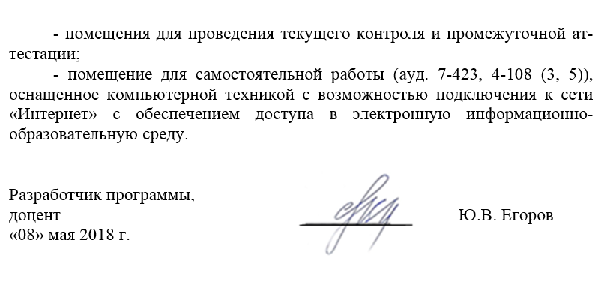
- помещения для проведения текущего контроля и промежуточной аттестации;
- помещение для самостоятельной работы (ауд. 7-423, 4-108 (3, 5)), оснащенное компьютерной техникой с возможностью подключения к сети «Интернет» с обеспечением доступа в электронную информационно-образовательную среду.


Разработчик программы,
доцент Ю.В. Егоров
«08» мая 2018 г.

